學習單
【光向哪裡轉Try it!】

單元名稱：光向哪裡轉→Try it!
題目：現在有三條雷射光筆的雷射光，向透鏡發射，請問這三條雷射光線會如何前進呢？請試著畫畫看你的推論。

請在下列的空格內畫下預測的結果：
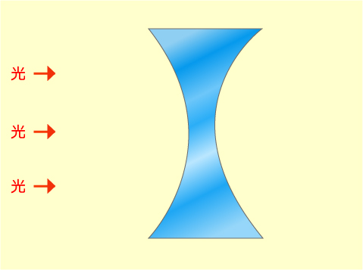
請在下列的空格內解釋說明你如此預測的理由：

